|  |  |  |
| --- | --- | --- |
| Раздел: | **Раздел 5.1A Представление информации** | |
| ФИО педагога | Байкенова Асия Жасулановна | |
| Дата: |  | |
| Класс: 5 | Количество  присутствующих: ___ | Количество  отсутствующих: ___ |
| Тема урока | Информация вокруг нас | |
| Цели обучения в соответствии  с учебной программой | 5.2.1.1 – приводить примеры разных видов информации и представлять информацию в разных формах | |
| Цели урока | приводить примеры разных видов информации по способу восприятия представлять информацию в разных формах | |
| **Критерий оценивания\*** | ***Все учащиеся смогут*** перечислять разных видов информации по способу восприятия и формы представления  ***Многие обучающиеся смогут***приводить примеры различных видов информации из школьной жизни.  ***Некоторые обучающиеся смогут*** находят с помощью интернета об источниках и приёмниках информации. | |
| **Языковые цели** | **Предметная лексика и терминология::**   |  |  | | --- | --- | | **Информация** | **information** | | **Текст** | **text** | | **Число** | **Number** | | **Графика** | **graphics** | | **Звук** | **sound** | | **Видео** | **video** | | **Форма представления информации** | **Presentation information form** |   **Серия полезных фраз для диалога/письма**  Информация – это …  По способу представления информация бывает …  К информации, представленной в звуковой форме относятся …  К информации, представленной в графической форме относятся … | |

**Ход урока**

|  |  |  |  |  |
| --- | --- | --- | --- | --- |
| Этап урока/ Время | Действия педагога | Действия ученика | Оценивание | Ресурсы |
| Начало урока  15 мин | **I. Организационный момент**  **Приветствие учащихся.**  ***К*.***  *Создание позитивного настроя на урок.*  *Игра на внимательность.*  На команду «один» делают хлопок, на команду «два» говорят «ку-ку», на команду «три» приседают. Учитель беспорядочно называет команды, в результате чего дети путаются и это вызывает у них смех.  *Деление 3 на группы*: Предлагаются фрагменты с изображением будущей темы, обучающиеся выбирают и рассаживаются по группам.  Из курса информатики 3 класса  **К.** Отгадайте ребус.  C:\Users\170820\Downloads\сообщение.png(Сообщение)  C:\Users\170820\Downloads\сигнал.png(Сигнал)  C:\Users\170820\Downloads\графика.png(графика)    *(Информация)*  Формулируя наводящие вопросы, подводит к теме и целям урока:  Почему информация представлена в виде чисел, а какому виду информация относится?  Если информация представлена в виде текста, это какая информация?  Ребята, рисунок к какому виду информации относиться?  А почему она графическая? | Учащиеся с позитивом играют игру, отвечают на вопросы выходят к названию темы урока и целям урока. |  | презентация |
| Середина урока  15 мин | ***Г****. Метод посланник*  Каждой группе предлагается определённый фрагмент новой темы. Обучающиеся распределяют роли в группе*.*  ***И.*** Вначале каждый индивидуально изучает текст. ***Г.*** Затем один из группы (согласно распределённой роли) поясняет о чём он узнал, второй задаёт вопросы по прочитанному, третий обобщает. После того как в группах заканчивается обсуждение, *пояснятели* объединяются в новую группу, *задаватели вопросов* во вторую группу, *обобщатели* в третью группу. В новых группах каждый по очереди рассказывает о том, что узнал в предыдущей группе. Каждой группой создаётся кластер.  Дескриптор:  Перечисляют вид информацию по способу восприятию  Перечисляют текстовый и числовой вид информации  Перечисляют графический вид  *Физминутка «Весёлые ребята».*  **Ф.**  **Задание 2: учащимся раздаются карточки с заданиями**  **И.**  Перечислите примеры информации по способу восприятия?  Перечислите примеры текстовый и числовой вид информации?  Перечислите примеры вид графический информации?  Количество баллов от 0 до 4  *Дескриптор.*  Перечисляет примеры по способу восприятия информации  Перечисляет примеры текстовой и числовой информации  Перечисляет графической информации  **С.** Оценивают работу соседа по парте согласно критерию  **Задание 3:**  Найдите информацию с помощью интернета об источниках и приёмниках информации.  Запишите в тетрадях кто или что источник информации, и кто приемник?  *Дескриптор.*  Перечисляет определение об источнике информации  Перечисляет определение о приемнике информации  **С.** Учитель оценивает выполнение задания согласно критерию.  Оценивание: количество баллов от 0 до 2. | Учащиеся активно выполняют работу группах    Выполняют задания для ФО | 4 бала  4бала  2 бала | Раздаточный материал  https://www.youtube.com/watch?v=YeEq7Kfm-CE |
| Рефлексия  7 мин | ***И****.*  **Цель этапа**: самооценка учащимися результатов своей учебной деятельности. Проводит рефлексию.   * Продолжите предложение: * Я на уроке научился ___________ * Я на уроке повторил ___________ * В чем мои затруднения   и требуют повторения __________   * В завершении выразите свое впечатление от урока, выбрав нужный «смайлик» | На стикерах записывают свое мнение по поводу урока. Оценивают работу своих одноклассников. С помощью смайликов изображают свое настроение. |  | Смайлики  карточки |
| 3 мин. | **Домашняя работа.**  *Можно ли получить информацию о погоде, не выходя во двор?* | Ученики записывают в дневниках. |  | Дневник |

**К* - коллективная работа, Г – групповая работа, И- индивидуальная работа, Ф – формативное оценивание, С- суммативное оценивание.**

**Приложение**

**Карточки**

1. *Деление 3 на группы*: Предлагаются фрагменты с изображением будущей темы, обучающиеся выбирают и рассаживаются по группам.

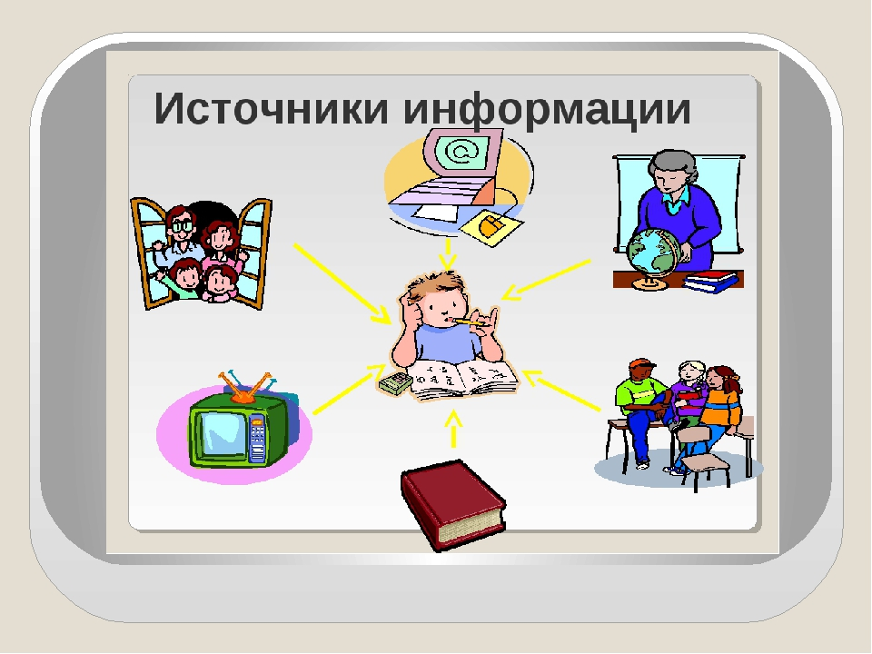

 

**2.****текст к методу посланник**

**1 группа**. Тактильная **информация** (или **осязательная**) - **это** **информация**, воспринимаемая человеком с помощью кожи. (пальцев). Наощупь. Слуховая информация — это колебания, которые мы воспринимаем органами слуха — ушами.  
Зрительная информация — это информация, которую мы получаем с помощью органов зрения (глаза).

Обонятельная информация — это информация которую получает человек благодаря возможности чувствовать запахи – через нос .

**2 группа.** Текстовая информация – это информация, представленная в форме текстового сообщения, которое написано или напечатано.

Числовая информация – это количественное отображение свойств объектов окружающего мира. Все характеристики объекта, которые можно представить в виде чисел: масса, высота, скорость передвижения – это числовая информация.

**3 группа**. Графическая информация — это информация, представленная в виде картин, чертежей, рисунков, фотографий. Графическая форма дала возможность хранить сведения об окружающем мире. Первые наскальные рисунки древности являются примером такого вида информации.

* Продолжите предложение:
* Я на уроке научился ___________
* Я на уроке повторил ___________
* В чем мои затруднения

и требуют повторения __________

* В завершении выразите свое впечатление от урока, выбрав нужный «смайлик»

 

**Формативное оценивание**

|  |  |
| --- | --- |
| **Тема «Информация вокруг нас»** | |
| **Цель обучения** | 5.2.1.1 – приводить примеры разных видов информации и представлять информацию в разных формах |
| **Критерий оценивания** | ***Все учащиеся смогут*** перечислять разных видов информации по способу восприятия и формы представления  ***Многие обучающиеся смогут***приводить примеры различных видов информации из школьной жизни.  ***Некоторые обучающиеся смогут*** находят с помощью интернета об источниках и приёмниках информации |
| **Уровень мыслительных навыков** | Знание и понимание |

**Задание 1:** Перечислите примеры информации по способу восприятия?

Перечислите примеры текстовый и числовой вид информации?

Перечислите примеры вид графический информации?

*Дескриптор. обучающая*

Перечисляет примеры по способу восприятия информации

Перечисляет примеры текстовой и числовой информации

Перечисляет графической информации

Количество баллов от 0 до 4

**Задание 2:**

Найдите информацию с помощью интернета об источниках и приёмниках информации.

Запишите в тетрадях кто или что источник информации, и кто приемник?

*Дескриптор. обучающая*

Перечисляет определение об источнике информации

Перечисляет определение о приемнике информации

Оценивание: количество баллов от 0 до 2.